Pressemeldung Nr. 02

KW 35/2017

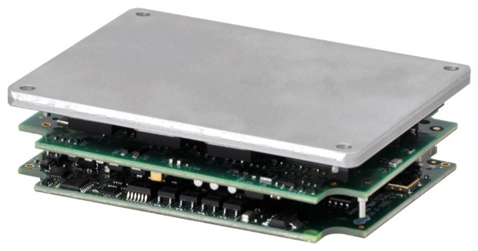

COPLEY lanciert kompakte BLDC-Regler für Niederspannung und hohe Ströme

München, September 2017 – Copley Controls aus USA erweitert seine aktuellen FPGA-basierten BLDC-Regler um den „ARGUS“ – einen kompakten Regler für Niederspannung (9-55Vdc und 14-90Vdc) und hohen Dauer/Spitzenstrom (30/60A). Das neue Produkt zielt auf mobile Anwendungen mit niedrigen Bordspannungen. Eine abgehärtete Version für raue Umgebungen ist auch verfügbar.

Als Geberschnittstellen werden beim ARGUS der digitale Inkremental-Encoder (RS-422) und der analoge Encoder (sin/cos, 1Vss), EnDat, BiSS (B und C), SSI und Absolut A (Panasonic, Tamagawa und Sanyo Denki) sowie Resolver und digitale Hallensoren unterstützt.

Der Regler bietet diverse frei programmierbare digitale Eingänge und Ausgänge zur Verfügung. High Speed Position Capture ist genauso möglich wie das positionsgetriggerte Setzen eines Ausgangs. Beim ARGUS kann ein analoger +/-10V Eingang mit 12bit Auflösung als Sollwertpfad genutzt werden.

Da der ARGUS auf die bereits bewährte FPGA Struktur von Copley aufsetzt, wird für die Parametrierung und Programmierung über die RS-232-Schnittstelle auch hier die bewährte und leistungsfähige Inbetriebnahmesoftware CME2 verwendet, welche bereits mit den anderen Reglern von Copley eingesetzt wird. Damit ist auch eine gemischte Applikation mit verschiedenen Reglern von Copley einfach zu handeln. CME2 basiert auf Java und bietet eine Reihe von integrierten Hilfswerkzeugen wie einer Autotuning-Routine, einem Oszilloskop und weiteren Diagnose-Tools, mit denen die Inbetriebnahme zum Kinderspiel wird.

Daneben bietet Copley Controls noch die CMO Software, deren COM-Objekte mit Visual Basic®, .NET® oder jeder anderen COM-kompatiblen Software genutzt werden können, oder die lizenzierbaren CML Motion Libraries, deren C++ Source Code kompiliert werden kann. Beide Tools unterstützen den Anwender bei der Integration des Verstärkers in Netzwerkumgebungen und machen die Programmierung von Low-Level-Code auf CANopen oder EtherCAT Ebene überflüssig.

Für lokale Ablaufsteuerung steht außerdem die CPL Programmierumgebung zur Verfügung, die die besten Eigenschaften von BASIC, C und Java in eine flexible OEM Programmierumgebung vereint. Eine Vielfalt von Motion Control Funktionen ist genauso selbstverständlich vorhanden wie verschiedenste Datentypen.

Als Feldbusoptionen stehen CANopen oder EtherCAT zur Verfügung. Die EtherCAT Versionen sind EtherCAT-Slaves, die das CANopen Protokoll DSP-402 über EtherCAT (CoE) nutzen. Folgende Betriebsmodi werden unterstützt: Cyclic Synchronous Position-Velocity-Torque, Profile Position-Velocity-Torque, Interpolated Position Mode (PVT) und Homing.

Der ARGUS-Regler ist ein OEM-Modul, das zum Einstecken in Platinen konzipiert ist. Mit seinen Abmessungen von 79x60x23mm ist der ARGUS ideal für die Integration in die Gehäuse von Geräten geeignet

Last but not least: ARGUS verfügt über Safe-Torque-Off (STO, SIL3) Eingänge. Das reduziert Systemkosten bei sicherheitskritischen Anwendungen.

Die aktuelle Presseinformation und das Pressebild von MACCON finden Sie ebenfalls zum Download unter: www.maccon.de

Wir freuen uns über eine entsprechende Veröffentlichung in einer Ihrer nächsten Ausgaben (Print/Online/Newsletter). Gerne stehen wir Ihnen für Rückfragen sowie für weitere Beiträge zur Verfügung.

Presse Kontakt MACCON
Paul Cullen Frau Suna Akman-Richter
Telefon: +49-89-651220-20 Telefon: +49-8104-6289040
Fax +49-89-655217 E-Mail: suna@akmanrichter.de
Email: Internet: www.akmanrichter.com

Über MACCON:

MACCON ist ein technisch führender Anbieter von anspruchsvollen elektrischen Antriebslösungen in der Leistungsklasse 1W bis über 100kW. Seit Firmengründung im Jahre 1982 sind wir international tätig. Unsere Standardprodukte wie Motoren, Controller und Sensoren decken die meisten antriebstechnischen Aufgaben ab. Wir ergänzen dieses umfassende Angebot an Standardprodukten mit eigenen Entwicklungen, gestützt durch CAE-Software-Tools. Damit können wir kundenspezifische Antriebsprodukte entwickeln und fertigen. Wir arbeiten eng mit unseren Kunden auf „Engineer to Engineer“-Ebene, um die technisch und wirtschaftlich beste Lösung für jede neue Antriebsaufgabe zu realisieren.

